Вопросы для экзамена по физике
Зимняя сессия, 8 класс, 2008-2009

Билет № 1
- Внутренняя энергия. Способы изменения внутренней энергии.
- Задача на расчет удельной теплоемкости
- Стальную болванку массой 150 г, раскаленную до 650 ºС, опускают для закалки в сосуд, содержащий 800 г воды при температуре 15 ºС. Какова удельная теплоемкость стали, если вода нагрелась до 28 ºС?
- В латунный калориметр массой 128 г, содержащий 240 г воды при температуре 8,5°С, опущен металлический цилиндр массой 146 г, нагретый до 100°С. В результате теплообмена установилась температура 10°С. Определить удельную теплоемкость металла цилиндра.

Билет № 2
- Виды теплопередачи. Примеры теплопередачи в природе и технике.
- Задача на расчет температуры смеси
- Смешали 39 л воды при 20°С и 21 л воды при 60°С. Определить температуру смеси.
- В 200 г воды при 20°С помещают 300 г железа при 10°С и 400 г меди при 25°С. Найти установившуюся температуру.

Билет № 3
- Количество теплоты. Удельная теплоемкость. Расчет количества теплоты, необходимого для нагревания тела или выделяемого им при охлаждении.
- Задача на сгорание топлива
- Сколько спирта надо сжечь, чтобы изменить температуру воды массой 2 кг от 14°С до 50°С, если вся теплота, выделенная спиртом пойдет на нагревание воды?
- Сколько дров необходимо сжечь для того, чтобы, нагреть 50 л воды в железном котле массой 10 кг от 15°С до65 °С? Потерями тепла пренебречь.
- В медном сосуде массой 0,5 кг нагреваются 2 л воды, взятой при температуре 10°С. До какой температуры можно нагреть воду за счет сжигания 50 г спирта (КПД считать равным 50%)?

Билет № 4
- Энергия топлива. Удельная теплота сгорания. Расчет энергии, выделяемой при сгорании топлива. Закон сохранения и превращения энергии в механических и тепловых процессах.
- Задача на расчет энергии, необходимой для нагревания
  - Какое количество теплоты необходимо для нагревания 20 л воды в железном котле массой 5 кг от 10 ºС до 50 ºС?
  - Какое количество теплоты потребуется, чтобы расплавить 100 г льда, взятого при температуре –5°С, а затем воду нагреть до 20°С?

Билет № 5
- Агрегатные состояния вещества. Агрегатные превращения.
- Задача на закон сохранения энергии
- На сколько градусов нагреется кусок меди массой 1 кг, если он упадет с высоты 500 м? Считать, что вся механическая энергия куска меди полностью превращается во внутреннюю.
- Свинцовый шар висит на прочной нити и действует на нее с силой в 30Н. Найти массу шара. С какой скоростью должна лететь свинцовая пуля, чтобы при ударе о препятствие она расплавилась? Температура пули до удара 127 ºС.

Билет № 6
- Плавление и отвердевание кристаллических тел. График плавления и отвердевания кристаллических тел. Удельная теплота плавления. Расчет энергии, необходимой для плавления вещества при температуре плавления.
- Задача на расчет КПД двигателя
  - На спиртовке нагрели 175 г воды от 15 до 75°С. Начальная масса спиртовки со спиртом была равна 163 г, а по окончании нагревания — 157 г. Найдите КПД нагревательной установки.
  - Реактивный самолет пролетает со скоростью 900 км/ч путь 1,8 км, затрачивая 4 т керосина. Мощность двигателя самолета 5900 кВт. Найдите КПД двигателя.

Билет № 7
- Испарение. Кипение. Удельная теплота парообразования. Расчет энергии, необходимой для превращения жидкости в пар при температуре кипения.
- Задача на чтение графика плавления
- На рисунке изображен график изменения температуры нафталина. Какому состоянию нафталина соответствует отрезок графика ВС? Сколько продолжалось нагревание жидкого нафталина? До какой температуры нагрели нафталин? Сколько времени плавился нафталин? Чему равна температура плавления? | 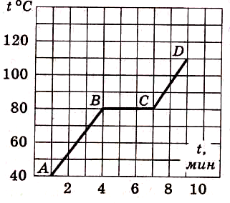

Билет № 8
- Насыщенный и ненасыщенный пар.
- Задача на чтение графика кристаллизации
На рисунке изображен график изменения температуры свинца. Какому состоянию свинца соответствует отрезок графика АВ? Чему равна температура кристаллизации? Сколько времени длилась кристаллизация? Сколько времени происходило остывание жидкого олова? | 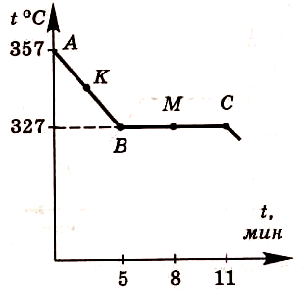

Билет № 9
- Влажность воздуха. Определение влажности воздуха.
- Задача на плавление
- Какое количество теплоты потребуется, чтобы расплавить 100 г льда, взятого при температуре –5°С, а затем воду нагреть до 20°С?
- Определить, какое количество свинца, взятого при 0°С, можно расплавить за счет теплоты, полученной при сгорании 1 кг нефти, если КПД нагревателя 80%.

Билет № 10
- Тепловые двигатели. КПД теплового двигателя.
- Задача на чтение графика кипения
- Какие процессы происходили на участках АВ, ВС, СD, DE, EF? Определите по графику температуру плавления, температуру кипения. Для какого вещества построен график? Сколько времени тело плавилось? Кипело? | 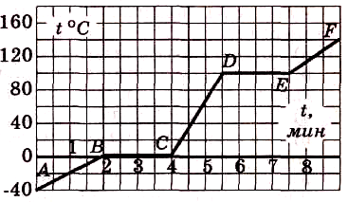

Билет № 11
- Электризация. Два рода зарядов. Электроскоп.
- Задача на парообразование
  - 3 кг льда, взятого при –20°С, нужно нагреть до кипения и испарить. Сколько для этого потребуется теплоты?
  - На примусе нагрели 4 кг воды, взятой при температуре 20°С, до кипения и полностью испарили. Определите, сколько керосина для этого потребовалось, если КПД примуса 25%.

Билет № 12
- Проводники, диэлектрики. Электрическое поле.
- Задача на закон сохранения энергии
- Рассчитайте, с какой высоты должна упасть капля воды, чтобы при ударе полностью испариться. Начальная температура капли 20°С.
- В кусок льда массой 100 г и температурой –10°С влили 1,5 кг расплавленного свинца при температуре плавления. Сколько воды обратится в пар, если свинец остыл до температуры 27°С? Потерями энергии пренебречь.

Билет № 13
- Делимость электрического заряда. Электрон. Строение атомов. Объяснение электрических явлений.
- Задача на агрегатные превращения
  - Смесь, состоящую из 5 кг льда и 15 кг воды при общей температуре 0°С, нужно нагреть до температуры 80°С пропусканием водяного пара при температуре 100°С. Определить необходимое количество пара.
  - Сколько дров надо сжечь в печке с КПД 40%, чтобы получить из 200 кг снега, взятого при температуре –10°С, воду при 20°С?

Билет № 14
- Электрический ток. Источники электрического тока. Электрический ток в металлах.
- Задача на агрегатные превращения
  - На газовой горелке нагревается алюминиевый чайник массой 1,2 кг, содержащий 2 л воды при температуре 15°С. Вода в чайнике нагрелась до 100°С и 200 г ее выпарилось. Каков КПД горелки, если при этом сгорело 0,1 м³ природного газа?
  - В алюминиевом сосуде массой 0,5 кг находится 2 кг льда при температуре 0°С. На сколько градусов нагрелась вода, образовавшаяся после таяния льда, если было сожжено 50 г керосина. КПД нагревателя 50%.

Билет № 15
- Электрическая цепь. Действие электрического тока. Направление электрического тока.
- Задача на определение мощности электроплитки
  - В алюминиевую кастрюлю массой 600 г налили 1,5 л воды с температурой 20°С и поставили на электроплитку, КПД которой 75%. Через 35 мин вода закипела и 20% ее превратилось в пар. Какова мощность электроплитки?

